Вопросы экзаменационного теста по курсу УОИС

1. На рисунке изображен сигнал:
(Указать, какой тип сигнала)
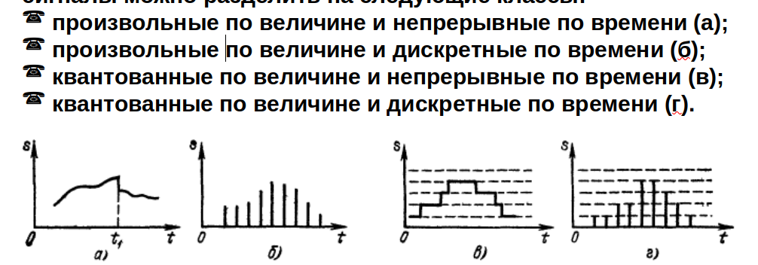

2. Радиоимпульс (видеоимпульс) изображен на рисунке :
(указать на каком)
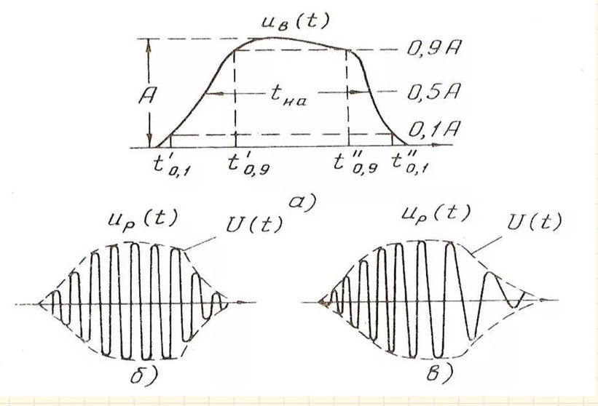

а — видеоимпульс
б — радиоимпульс
в — радиоимпульс с модуляцией

короче если синусоидальный сигнал, то это радиоимпульс

3. Сигнал в полосе частот (w_{h}-w_{l}) со средней частотой w₀ назывется широкополосным (узкополосным), если выполняется неравенство:
Указать какое
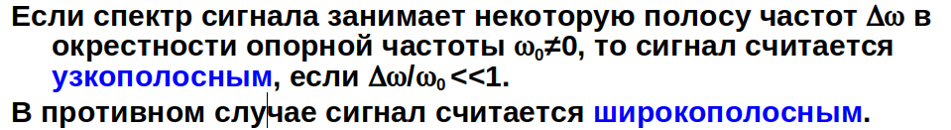

4. Модуляция — это:
МОДУЛЯЦИЯ – перенос спектра сигнала в другую частотную область (как правило, из низкочастотной в более высокочастотную).

5. Укажите типы модуляции
Выбрать правильные ответы
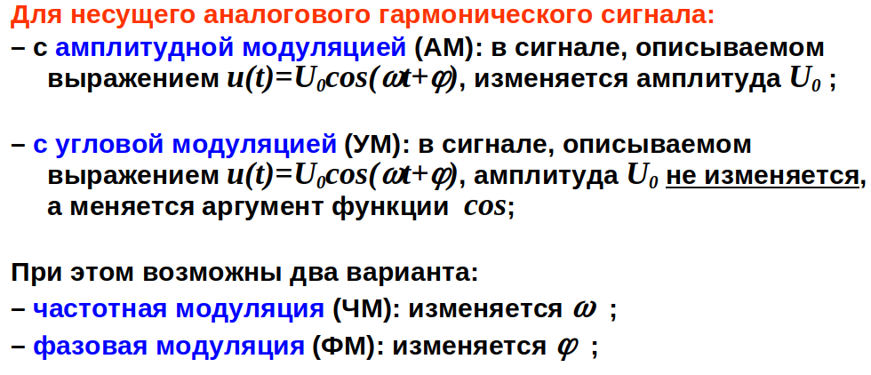

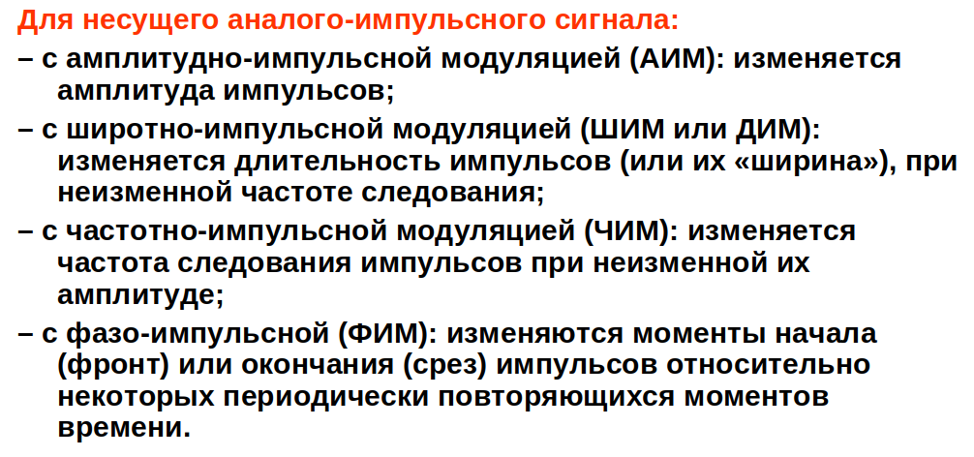

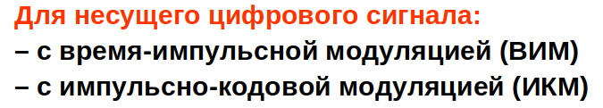

6.Укажите сигнал с ШИМ (АИМ):
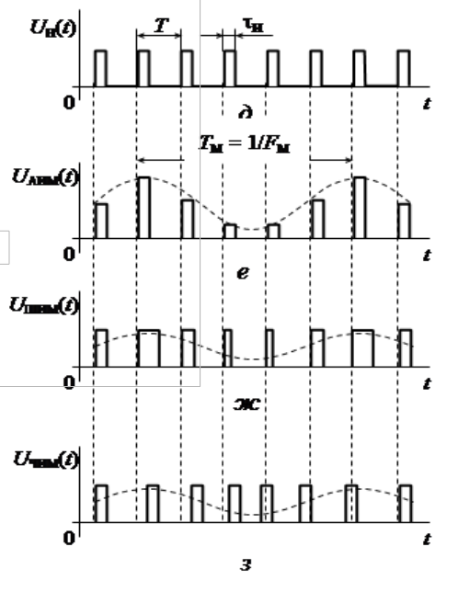
верхний рисунок — изначальный сигнал
рисунок е — сигнал с изменённой амплитудой(АИМ)
рисунок ж — сигнал с изменённой длительностью или шириной импульсов (ШИМ или ДИМ)
рисунок з — сигнал с разной частотой следования(ЧИМ)

7. Аддитивная помеха описывается выражением:
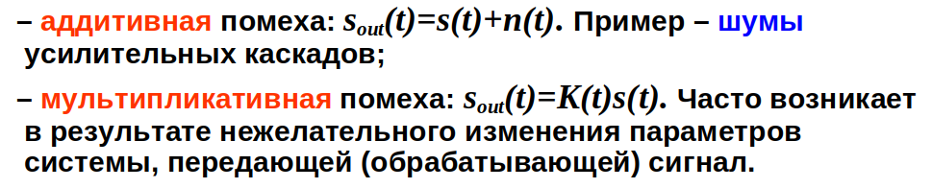

8. Источник синфазной помехи общего вида включен:
В зависимости от включения источников помехи, в эквивалентных схемах СИ различают помехи общего (синфазные) и нормального вида (последовательные). Источник помехи общего вида включён между общими точками (корпусами) схем. Источник помехи нормального вида включён последовательно во входную цепь.

9.Октава (декада) - это интервал частот:
ОКТАВА – интервал частот, граничные значения которого отличаются в два раза:
f – 2f
ДЕКАДА - интервал частот f – 10f

10. Функция включения (или дельта функция) задается выражением:
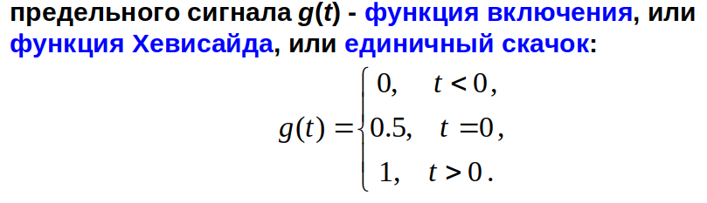

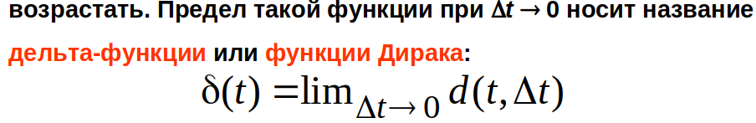

11. Для непериодических (периодических) сигналов характерен
(какой спектр?)

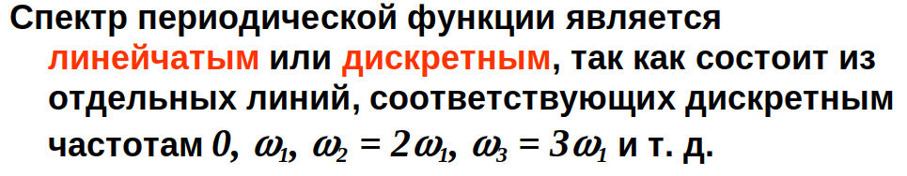

для непереодических сигналов:
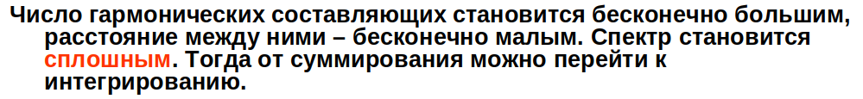

12. Переход от временного представления сигналов к частотному осуществляется с помощью…
прямое преобразований Фурье (наверна)

13. Чем меньше длительность сигнала, тем…
Чем меньше длительность сигнала, тем шире его спектр.

14. Произведение частотной полосы на длительность, равное 1/2, соответствует
соответствует колоколообразному импульсу.

15. При амплитудной модуляции остаются неизменными:
При АМ в высокочастотном (ВЧ) несущем колебании остаются неизменными частота и начальная фаза, а изменяется только его амплитуда

16. Если сигналы различны по форме, но обладают одинаковым амплитудным спектром, то им соответствуют
различные или одинаковые корреляционные функции?
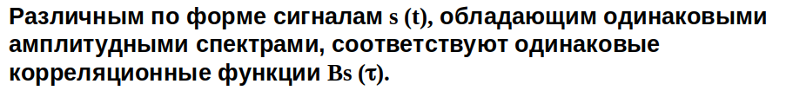

17. Спектр однотонального АМ-сигнала содержит
сколько спектральных составляющих?
2 составляющие(верхняя и нижняя боковые составляющие)

18. Какой из сигналов больше подвергается влиянию амплитудных помех:
(АМ-сигнал, ЧМ-сигнал, ШИМ-сигнал?)
АМ-сигнал

19. Сигнал с угловой модуляцией по энергетическим показателям
(Эквивалентен, превосходит или уступаетАМ-сигналу?)
сигнал с УМ по энергетическим показателям превосходит AM-сигнал

20. При аналого-цифровом преобразовании квантование сигнала происходит
(по какому параметру?)
Квантование – это дискретизация сигналов по уровню с заданным интервалом (квантом или шагом) q.

21. Пик-фактор сигнала - это:
Укажите праильный ответ
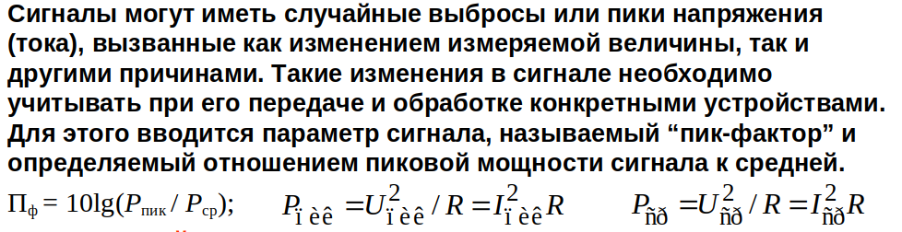

22. Укажите правильные высказывания:
линейные цепи имеют линейную связь выходных напряжений с входными(ДА)
линейные цепи содержат отрицательную обратную связь
линейные цепи удовлетворяют принципу суперпозиции(ДА)
линейные цепи имеют линейную АЧХ
линейные цепи имеют линейную ФЧХ
23. Может ли сопротивление нелинейной цепи переменному току быть отрицательным?
Да

24. В режиме слабого сигнала ВАХ нелинейного элемента чаще всего аппроксимируют:
в этом режиме чаще всего степенным или экспоненциальным полиномом
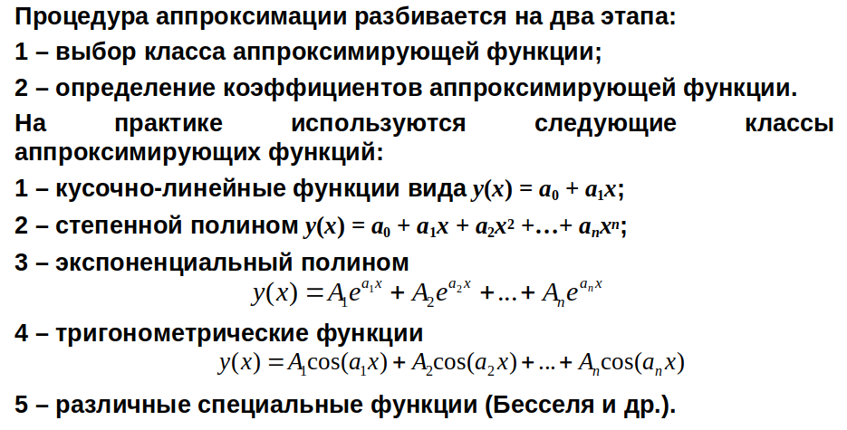

25. Оптимальный угол отсечки для достижения максимальной амплитуды N-й гармоники в нелинейной цепи равен:
Выбрать правильный ответ
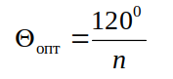

26. Для детектирования АМ сигналов в качестве нагрузки нелинейной цепи необходимо использовать:
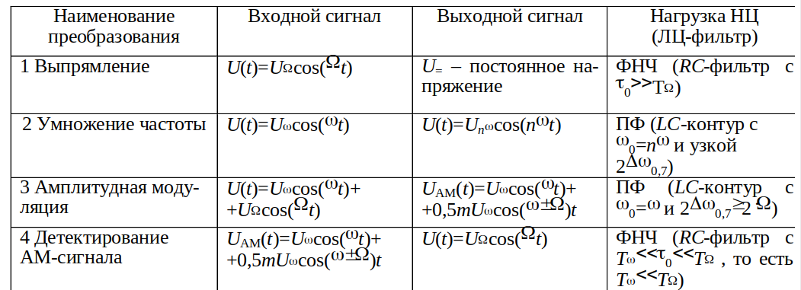

27. Коэффициент усиления двухкаскадного усилителя в дБ равен:
(как связан с коэффициентами усиления каскадов?)
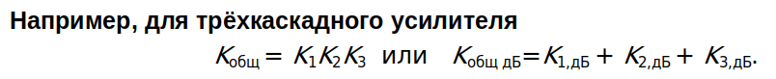

для двухкаскадного усилителя видимо по две К будет в обоих случаях
в дБ через плюс, а не умножение.

28. Идеальной ФЧХ усилителя для неискаженной передачи сигнала считается
Выбрать правильный ответ
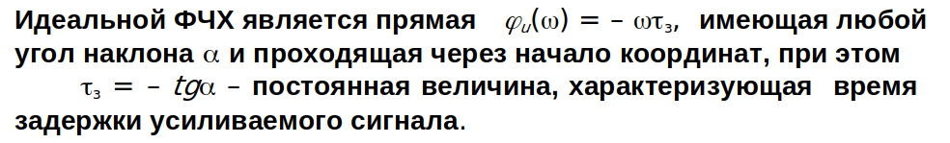

29. Дифференциальный усилитель усиливает
Сумму, разность, произведение или отношение входных сигналов?
Разность

30. В приведенной схеме усилителя на ОУ R1=2 кОм, R2=1 кОм. Укажите коэффициент усиления усилителя :
Выбрать правильный ответ.
31. Мультипликативная помеха описывается выражением:
Выбрать правильный ответ.

32. Источник последовательной помехи нормального вида включен:
Выбрать правильный ответ.
Источник помехи нормального вида включён последовательно во входную цепь.

33. Переход от частотного представления сигналов к временному осуществляют с помощью:
Выбрать правильный ответ.
Обратное преобразование фурье (наверна)

34. Для повышения скорости передачи информации требуется
(какой спектр сообщения?)
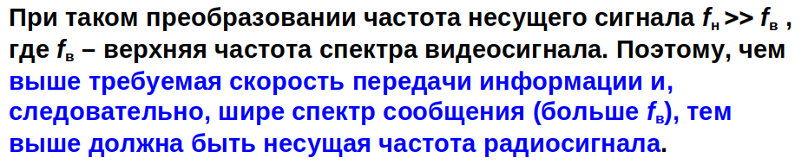

35. Ширина спектра однотонального АМ сигнала равна
Выбрать правильный ответ.

36. При частотной модуляции остается неизменной:
Выбрать правильный ответ.
Начальная фаза и амплитуда

37. Сигнал конечной длительности аппроксимируется конечным рядом Котельникова (как?)
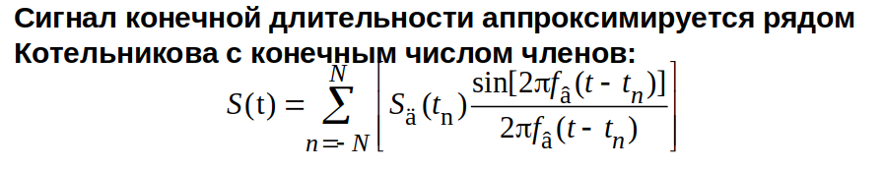

38. Абсолютный уровень напряжения 0 дБн на активной нагрузке R=600 Ом cоставляет

39. Дискретизация сигнала — это:
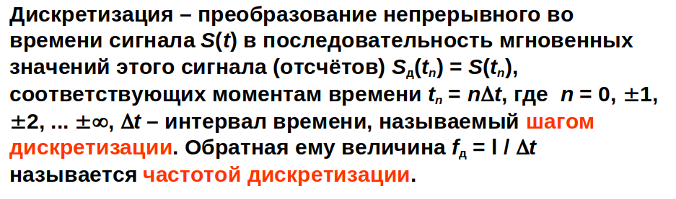

40 Разница напряжений по уровню в 2 раза (10 раз, 0.7 раза и т.п.)соответствует
(сколько дБ?)
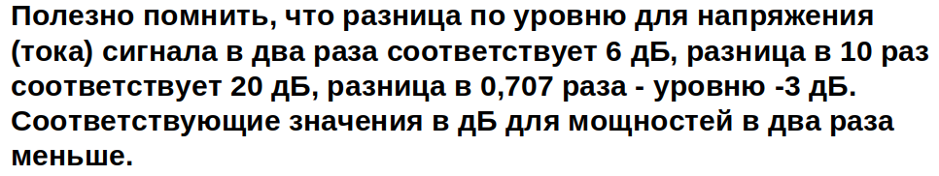

41. Инерционная электрическая цепь - это цепь, содержащая:
Если в состав цепи входит хотя бы один реактивный (энергоёмкий) элемент (ёмкость или индуктивность), то такая цепь относится к инерционной.

42. Минимально-фазовая цепь - это:
Минимально-фазовая цепь - электрическая цепь, амплитудно-частотная и фазо-частотная характеристика которой определяются друг через друга однозначно.

43. Может ли сопротивление нелинейной цепи переменному току быть нулевым?
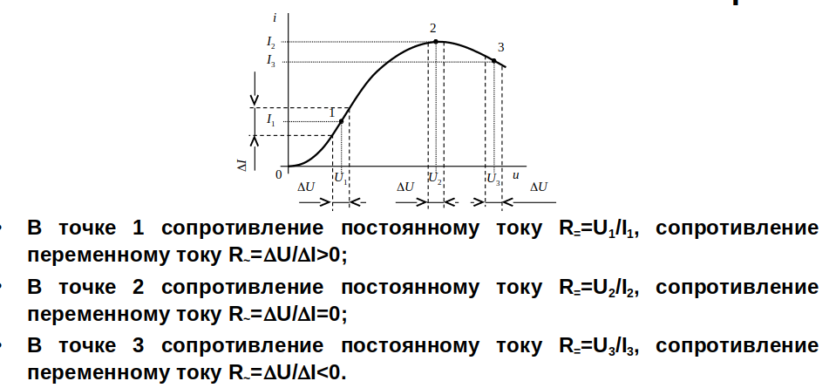

44. В режиме сильного сигнала ВАХ нелинейного элемента чаще всего аппроксимируют:
кусочно-линейная

45Оптимальный угол отсечки для достижения максимальной амплитуды N-й гармоники в нелинейной цепи равен:

46. Для выпрямления переменного тока в качестве нагрузки нелинейной цепи необходимо использовать:
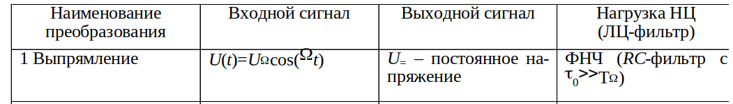

47. Выберите условие согласования выходного сопротивления усилителя Zвых с нагрузкой Zн:
Согласование по входу означает, что внутреннее сопротивление источника сигнала равно входному сопротивлению устройства Zи = Zвх, а по выходу – равенство выходного сопротивления устройства сопротивлению нагрузки Zвых = Zн. Выполнение этих условий согласования по входу и выходу устройства называют полным согласованием.

48. Идеальной AЧХ усилителя для неискаженной передачи сигнала считается

49. Параллельная ОС по напряжению пропадает в режимах:
пропадает в режимах КЗ

50. АЧХ сигнала определяется
(через функцию спектральной плотности, как?)
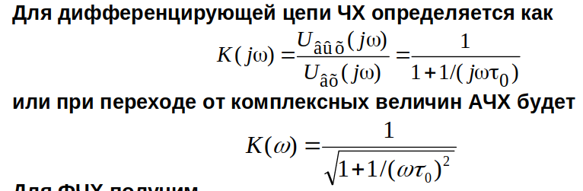

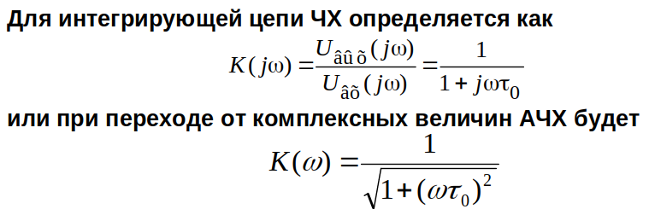

51. Максимальная средняя мощность каждой из боковых составляющих АМ-сигнала составляет:
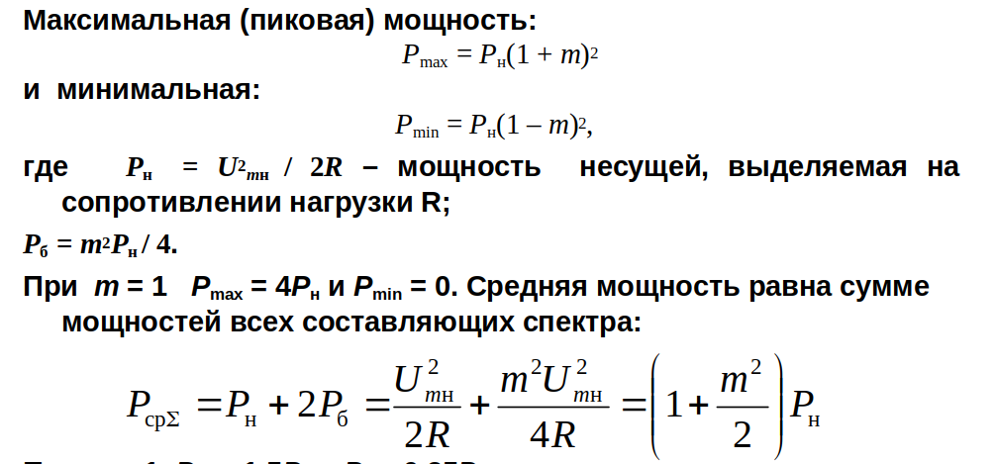

52. Ширина спектра ЧМ сигнала приближенно равна
(через девиацию частоты, сколько?)
ширина спектра приблизительно равна удвоенной девиации частоты

53. При фазо-импульсной модуляции изменяется:
(какой параметр импульсов?)
с фазо-импульсной (ФИМ): изменяются моменты начала (фронт) или окончания (срез) импульсов относительно некоторых периодически повторяющихся моментов времени.
54. Укажите условия применимости теоремы Котельникова
Выбрать правильные ответы.
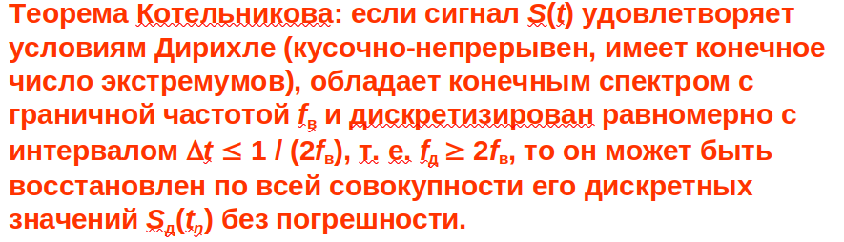

55. Безынерционная электрическая цепь:
Выбрать правильный ответ, что содержит/не содержит.
Не содержат ёмкость и индктивность.
Если переходные процессы в цепи протекают настолько быстро, что не оказывают заметного влияния на скорость изменения действующего в цепи сигнала, то такую цепь допустимо считать безынерционной.

56. Кодирование сигнала - это:
- его представление в определенной форме, удобной или пригодной для последующего использования сигнала. Говоря строже, это правило, описывающее отображение одного набора знаков в другой набор знаков.

56. Нелинейные цепи:
(чем характеризуются?)
К нелинейным относятся цепи, у которых связь между входными и выходными напряжениями и токами выражается нелинейной зависимостью. Их ВАХ нелинейные, то есть параметры составляющих их R, L, C и других элементов зависят от изменения U и I воздействующего сигнала.
Для НЦ несправедлив принцип суперпозиции. НЦ описываются нелинейными алгебраическими или дифференциальными уравнениями.
Если цепь содержит хотя бы один нелинейный элемент, то такая цепь в целом относится к нелинейной. Одна и та же цепь в зависимости от значения приложенного воздействия может рассматриваться как ЛЦ, так и НЦ. Например цепь, содержащая транзистор, проходная ВАХ которого в целом нелинейная, иногда может считаться линейной в пределах малого входного воздействия.
Важным свойством НЦ является преобразование спектра сигнала. При воздействии на НЦ гармонического колебания в ней возникают постоянная и переменные составляющие тока или напряжения с частотами, равными и кратными воздействующему колебанию. При полигармоническом входном сигнале дополнительно возникают ещё и колебания с комбинационными частотами.

Выбрать правильный ответ.
57. Минимально-фазовая цепь - это:
Выбрать правильный ответ.
электрическая цепь, амплитудночастотная и фазо-частотная характеристика которой определяются друг через друга однозначно

58. При прохождении через нелинейную цепь одночастотного гармонического сигнала на выходе цепи появляются:
(тут не уверен чета совсем)
При воздействии на НЦ гармонического колебания в ней возникают постоянная и переменные составляющие тока или напряжения с частотами, равными и кратными воздействующему колебанию

59.Для умножителя частоты в качестве нагрузки необходимо использовать
Выбрать правильный ответ.
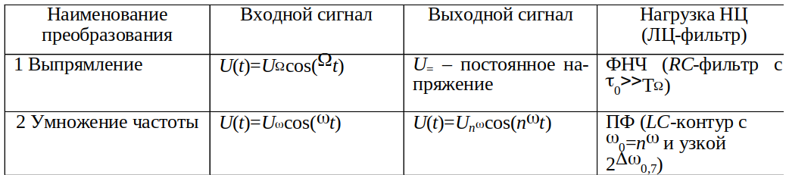
60. Коэффициент усиления каждого из каскадов 3-каскадного усилителя равен 5. Чему равен общий коэффициент усиления усилителя?
Выбрать правильный ответ.
5 + 5 + 5 = 15, если всё в децибеллах дано, если нет, то 5*5*5

61. Укажите преобразования сигналов, для которых необходимо на вход нелинейной цепи подать не менее двух сигналов:
Выбрать правильные ответы.

62. Групповое время задержки усилительного устройства определяется как:
Выбрать правильный ответ.
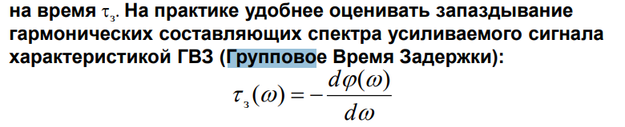

63. При положительной обратной связи сигнал с выхода усилителя подается на вход
(в какой фазе?)

- по фазовому сдвигу между напряжением с выхода ОС и от источника сигнала на входе усилителя различают: – положительную, когда фаза напряжения, поступающего на вход усилителя с выхода ОС, совпадает с фазой входного напряжения от источника сигнала;

64. Последовательная ОС по току пропадает в режимах:
Выбрать правильный ответ.

ОС по току пропадает в режимах ХХ.

